***地理信息数据库更新***

***协同作业系统***

***pgAdmin用户手册***

***User's Manual***

**自然资源部第三地理信息制图院**

**二○二三年二月**

1.软件说明

PostgreSQL是加州大学伯克利分校计算机系开发的，一个开源免费的关系式数据库管理系统。

地理信息数据库协同作业系统主要采用PostgreSQL进行地理数据库的创建与管理。

2.pgAdmin

pgAdmin 是开源数据库 PostgreSQL 的图形管理工具，在协同作业系统中主要用来进行权限操作。

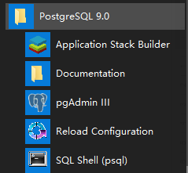

pgAdmin位于PostgreSQL文件夹下，点击pgAdmin，软件页面如下所示。

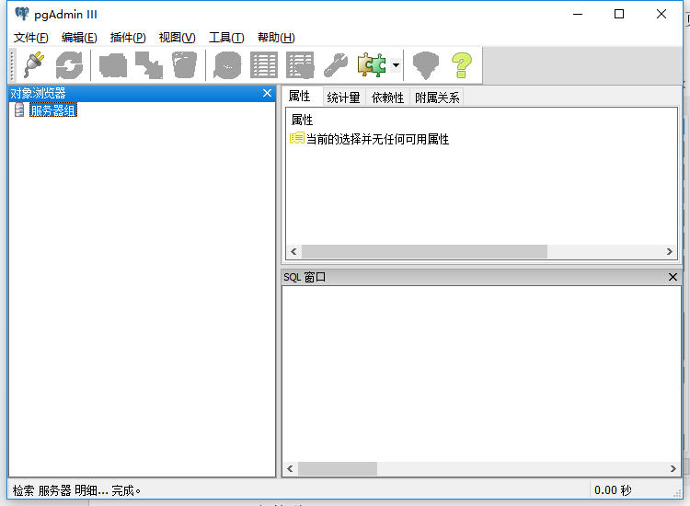

（1）点击【文件】——【添加服务器】

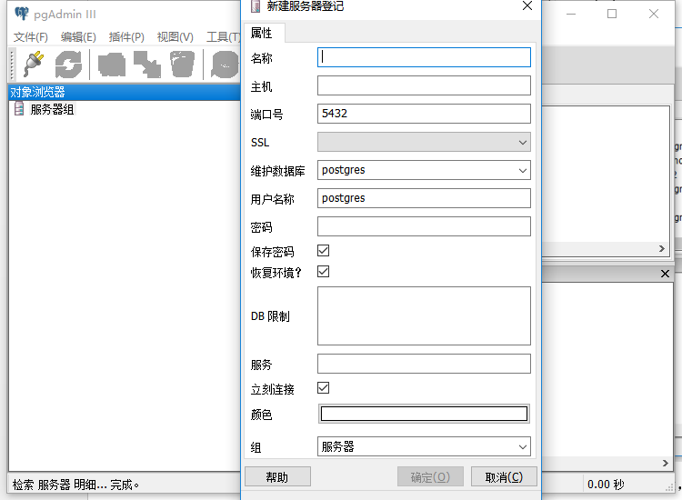

新建服务器登录页面参数说明：

名称：自定义服务器名字

主机：localhost

端口号：5432（默认），安装企业地理数据库时所填端口号。

用户名称：postgres（默认）

密码：安装企业地理数据库时所设置的数据库管理员密码。

（2）服务器登录角色创建与权限管理

进入服务器——点击登录角色——右键——新建登录角色——填写角色名称和密码——权限赋值。

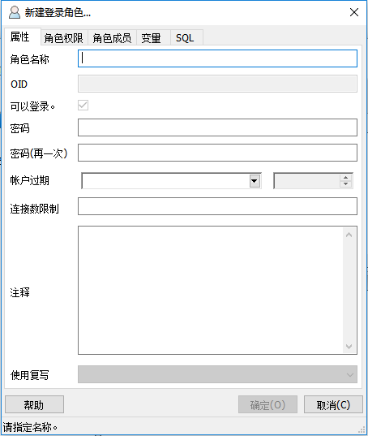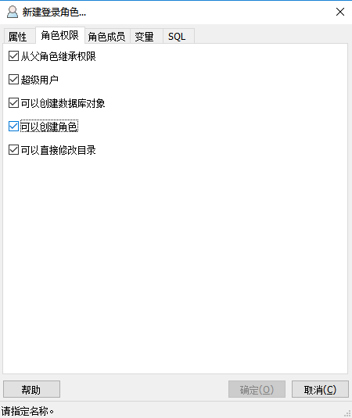

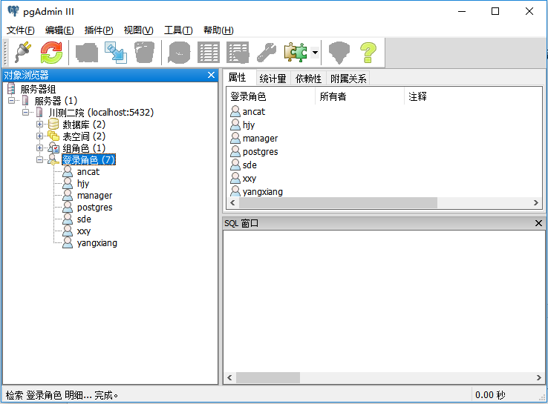

1. 协同作业系统登录角色表role的创建

数据库—qysjk（所创建的企业数据库）—模式—sde—数据表—右键—新建数据表（表名称为role，添加两字段名称为name和password，字段数据类型都为text）

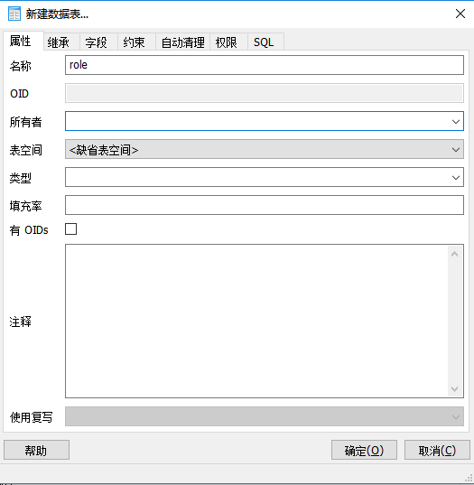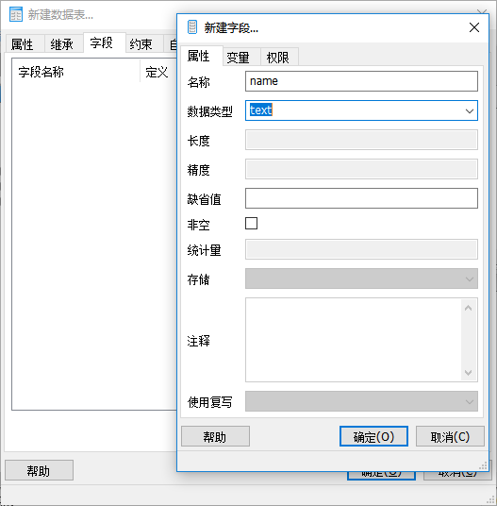

（4）协同系统登录角色的创建

点击数据库—qysjk（所创建的企业数据库）—模式—sde—数据表—role—右键—脚本—insert脚本—输入角色名和密码—点击pgScript

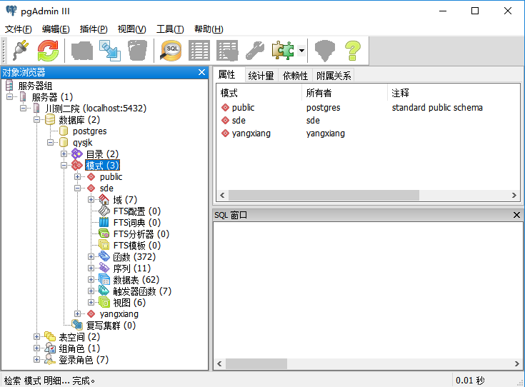

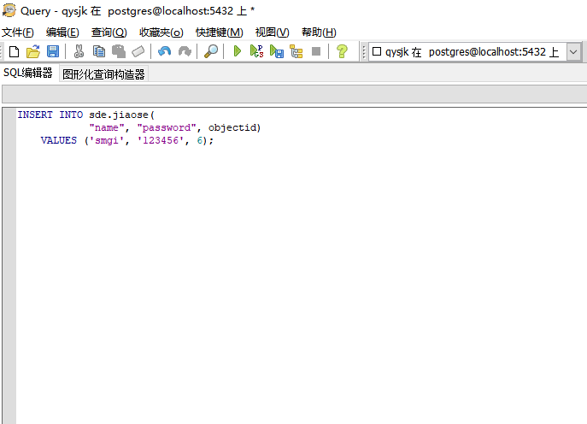

输入角色账号和密码时将系统值VALUES（?,?,?）修改为VALUES（’a’,’b’,c）；

说明：a为角色名，b为密码，c为oid（创建新角色需要修改oid值）

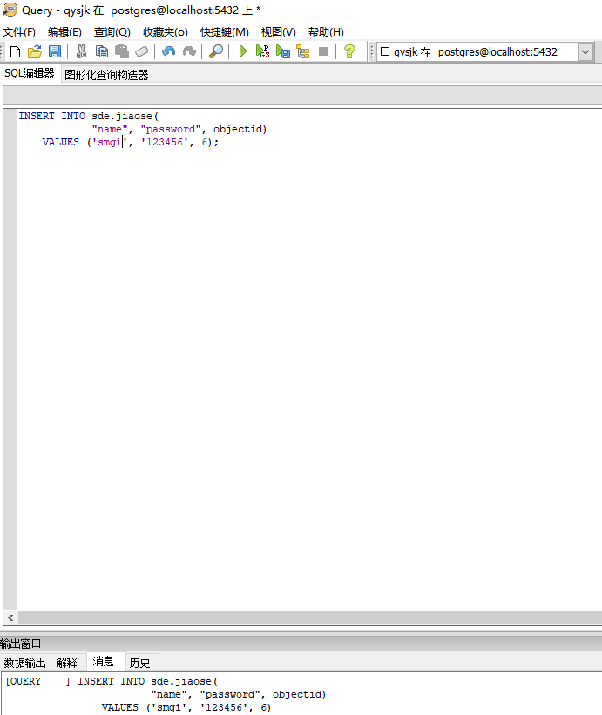

说明：点击pgScript创建角色和密码成功后，重复操作步骤即可再次创建。

重点说明：为便于使用和管理，协同系统登录角色的账号和密码应与服务器登录角色的账号和密码一致。（即数据表【role】中账号和密码与【登录角色】账号密码一致）